Urgent - Vous êtes concernés nov. 2022

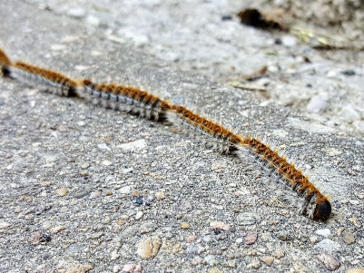
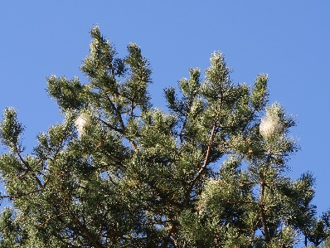
LE FLEAU
Les Chenilles
Processionnaires du Pin

ARRETE NATIONAL - animal nuisible à la santé humaine
du 25 avril 2022 - obligation de détruire les nids
- contrevenant : amende jusqu’à 150 euros
LES RISQUES - très très urticant
- enfants et adultes
- animaux domestiques en meurent
ACTIONS - couper et détruire les nids en février
(avec aide d’élagueurs)
- regroupez-vous pour tarifs préférentiels
(faire faire devis)

Liste d’élagueurs
- Bois et paysage
Benjamin Chene 06-20-92-98-23
Romain Vantalon 06-10-89-66-20
- Dima Marquis Elagage
Dima 06 64 26 05 59

- Valentin Elagage
Alexandre Valentin 06 76 55 16 70

